Mali Hesapların ve Ücret Kalemlerinin Kopyalanması
K12NET’te herhangi bir okulda tanımlamış olduğunuz Mali Hesaplarınızı diğer okullarınıza gönderebilirsiniz.
Tanımlanmış olan Mali Hesaplarınızı diğer okullara göndermek için kurum seviyesine çıkınız. Kurum seviyesine çıkmak için ekranınızın sol üst köşesinde yer alan kurum ismine tıklayınız. Kurum ara seçeneğini seçiniz. Ara butonuna tıklayınız.
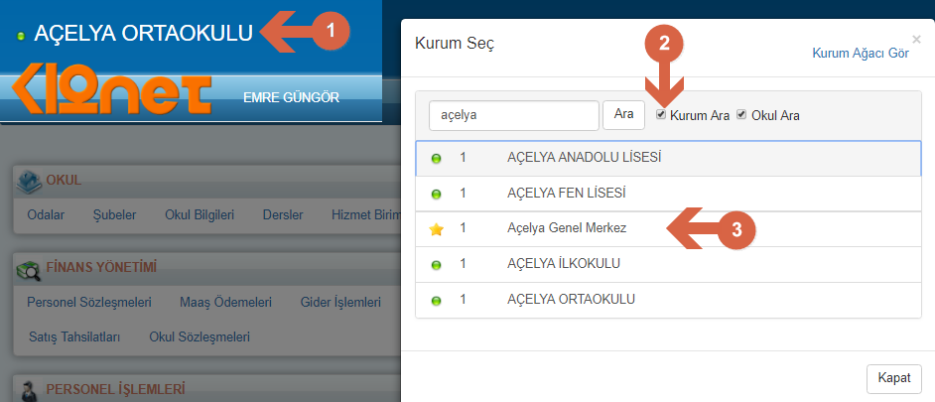
Gelen ekranda Ödeme Takip Ana Modülü altında yer alan “Kayıt Sözleşmesi ” yazısına tıklayarak mavi işlemler butonuna basınız.
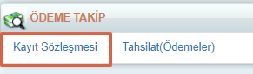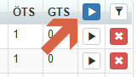
Sayfanın sağ tarafında bulunan “Uygulamalar” alanından Mali Hesap butonuna tıklayınız.
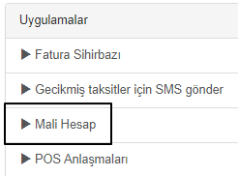

Açılan ekranda tekrar mavi işlemler butonuna tıklayınız.
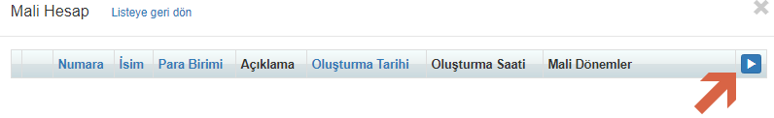

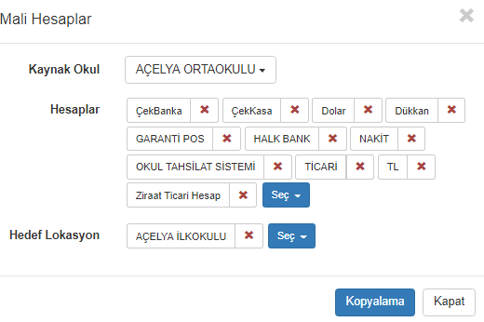
Mali hesabı tanımlamış olduğunuz okulu seçmek için “Kaynak Okul” alanından Okulunuzu seçiniz. Hesaplar alanından kopyalamak istediğiniz hesapları seçip hedef lokasyon alanından Mali hesapları kopyalamak istediğiniz okulları seçiniz. Kopyalama butonuna basarak mali hesaplarınızı diğer okullarınızı kopyalamasını gerçekleştirebilirsiniz.

Tanımlanmış olan ücret kalemlerini diğer okullara göndermek için kurum seviyesine çıkınız. Kurum seviyesine çıkmak için ekranınızın sol üst köşesinde yer alan kurum ismine tıklayınız. Kurum ara seçeneğini seçiniz. Ara butonuna tıklayınız.
Gelen ekranda Ödeme Takip Ana Modülü altında yer alan “Kayıt Sözleşmesi ” yazısına tıklayarak mavi işlemler butonuna basınız.
Sayfanın sağ tarafında bulunan “Uygulamalar” alanından Ücret Kalemleri butonuna tıklayınız.
Açılan ekranda tekrar mavi işlemler butonuna tıklayınız.
Ücret Kalemlerinizi Okullar arası kopyalayabileceğiniz gibi yıllar arasında da kopyalayabilirsiniz.
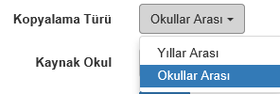
Ücret Kalemini tanımlamış olduğunuz okulu seçmek için “Kaynak Okul” alanından Okulunuzu seçiniz. Hesaplar alanından kopyalamak istediğiniz kalemleri seçip hedef lokasyon alanından Ücret Kalemlerinizi kopyalamak istediğiniz okulları seçiniz. Kopyalama butonuna basarak ücret kalemlerinizi diğer okullarınızı kopyalamasını gerçekleştirebilirsiniz.

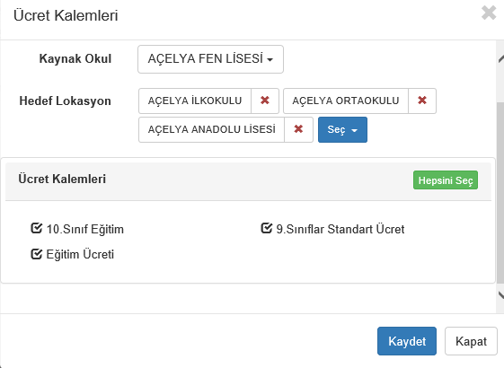
WEB SİTESİ ÜRÜN TANITIM VİDEOSU
www.k12net.com http://www.k12net.com/urun-videosu.html
REFERANSLAR BLOG
http://www.k12net.com/referanslar.html http://k12net-tr.blogspot.com

FACEBOOK TELEFON MAİL
http://www.facebook.com/k12net 0-(312)299.23.13 destek@k12net.com

